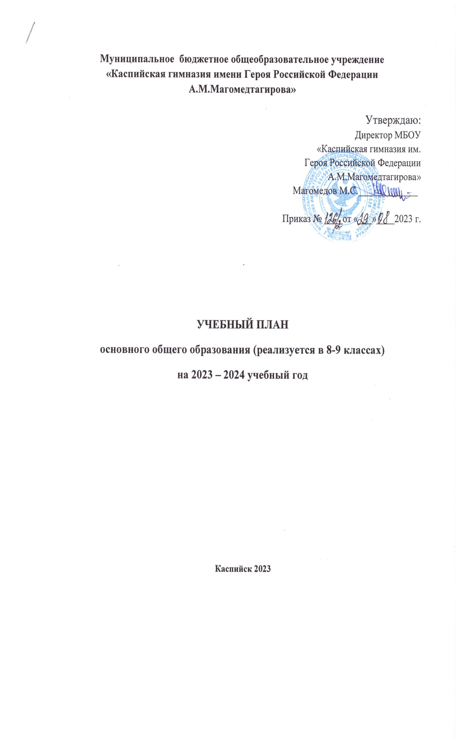**Муниципальное бюджетное общеобразовательное учреждение**

**«Каспийская гимназия имени Героя Российской Федерации А.М.Магомедтагирова»**

Утверждаю:

Директор МБОУ

«Каспийская гимназия им.

Героя Российской Федерации

А.М.Магомедтагирова»

Магомедов М.С._____________

Приказ № ____от «___»____2023 г.

**УЧЕБНЫЙ ПЛАН**

**основного общего образования (реализуется в 8-9 классах)**

**на 2023 – 2024 учебный год**

**Каспийск 2023**

ПОЯСНИТЕЛЬНАЯ ЗАПИСКА

Учебный план основного общего образования муниципального бюджетного общеобразовательного учреждения «Каспийская гимназия им. Героя Российской Федерации А.М.Магомедтагирова» (далее - учебный план) для 8-9 классов, реализующий основную образовательную программу основного общего образования, соответствующую ФГОС ООО (приказ Министерства образования и науки Российской Федерации от 17 декабря 2010 г.   
N 1897 "Об утверждении федерального государственного образовательного стандарта основного общего образования" (с изменениями и дополнениями), фиксирует общий объём нагрузки, максимальный объём аудиторной нагрузки обучающихся, состав и структуру предметных областей, распределяет учебное время, отводимое на их освоение по классам и учебным предметам.

Учебный план является частью образовательной программы МБОУ «Каспийская гимназия им. Героя Российской Федерации А.М.Магомедтагирова», разработанной в соответствии с ФГОС основного общего образования, с учетом Федеральной образовательной программой основного общего образования, утвержденной приказом Министерства просвещения РФ от 18.05.2023 № 370, и обеспечивает выполнение санитарно-эпидемиологических требований СП 2.4.3648-20 и гигиенических нормативов и требований СанПиН 1.2.3685-21.

Учебный год в МБОУ «Каспийская гимназия им. Героя Российской Федерации А.М.Магомедтагирова» начинается 01.09.2023 и заканчивается 26.05.2024.

Продолжительность учебного года в 8-9 классах составляет 34 учебные недели. Учебные занятия для учащихся 8-9 классов проводятся по 5-ти дневной учебной неделе.

Максимальный объем аудиторной нагрузки обучающихся в неделю составляет в 8-9 классах – 33 часа.

Учебный план состоит из двух частей — обязательной части и части, формируемой участниками образовательных отношений. Обязательная часть учебного плана определяет состав учебных предметов обязательных предметных областей.

В соответствии с обновленным ФГОС ООО учебный план для 8-9-х классов

представлен следующими предметными областями:

«Русский язык и литература»,

«Родной язык и родная литература»,

«Иностранные языки»,

«Математика и информатика»,

«Общественно-научные предметы»,

«Естественнонаучные предметы»,

«Искусство»,

«Технология»,

«Физическая культура и основы безопасности жизнедеятельности»,

«Основы духовно- нравственной культуры народов России».

1.«Русский язык и литература». Включает в себя предметы: «Русский язык», «Литература». Учебный предмет «Русский язык» представлен в объеме в объеме 3 часа в неделю в 8, 9-х классах. Учебный предмет «Литература» представлен в объеме 2 часа в 8-х, 3 часа - 9-х классах.

2.«Родной язык и родная литература». В соответствии с выбором обучающихся и их родителей (законных представителей) изучение содержания предметной области «Родной язык и родная литература» осуществляется в рамках учебных предметов «Родной язык» («Родной (русский) язык», «Родной (аварский) язык», «Родной (даргинский) язык», «Родной (лезгинский) язык» «Родной (лакский) язык», «Родная литература» («Родная (русская) литература», «Родная (аварская) литература» «Родная (даргинская) литература») «Родная (лезгинская) литература» «Родная (лакская) литература»). Учебный предмет «Родной язык» представлен в объеме 1 час в неделю в 8-х классах. Учебный предмет «Родная литература»

представлен в объеме 1 час в неделю в 8-х классах, 0,5 часа по родному языку и 0,5 часа по родной литературе в 9-х классах.

3. «Иностранные языки». Включает в себя учебный предмет «Иностранный язык» (Английский). Учебный предмет «Иностранный язык» (Английский) представлен в объеме 3 часа в неделю в 8-9 классах.

4. «Математика и информатика». Включает в себя учебные предметы: «Математика», «Алгебра», «Геометрия», «Вероятность и статистика» интегрирован в предмет «Алгебра», «Информатика». Учебный предмет «Алгебра» представлен в объеме 4 часа в неделю в 8-9-х классах. Учебный предмет «Геометрия» представлен в объеме 2 часа в неделю в 8–9-х классах. Учебный предмет «Вероятность и статистика» представлен в объеме 1 час 8–9-х классах. Учебный предмет «Информатика» представлен в объеме 1 час в неделю в 8–9-х классах.

5. «Общественно-научные предметы». Включает в себя учебные предметы: «История», «Обществознание», «География». Учебный предмет «История» представлен в объеме 2 часа в неделю в 8-х классах, 2,5 часа в 9-х классах. Учебный предмет «Обществознание» представлен в объеме 1 час в неделю в 8–9-х классах. Учебный предмет «География» представлен в объеме 2 часа в неделю в 8–9-х классах.

6. «Естественно-научные предметы». Включает в себя учебные предметы: «Биология», «Физика», «Химия». Учебный предмет «Биология» представлен в объеме 2 часа в неделю в 8-9 классах. Учебный предмет «Физика» представлен в объеме 2 часа в неделю в 8-х, 3 часа - 9-х классах. Учебный предмет «Химия» представлен в объеме 2 часа в неделю в 8–9-х классах.

7. «Технология». Включает в себя учебный предмет «Технология». Учебный предмет «Технология» представлен в объеме 1 час в неделю в 8-х классах, 0,5 часа – 9-х классах (0,5 часа реализуются за счет внеурочной деятельности).

8. «Физическая культура и основы безопасности жизнедеятельности». Включает в себя учебные предметы: «Физическая культура» и «Основы безопасности жизнедеятельности». Учебный предмет «Физическая культура» представлен в объеме 2 часа в неделю в 8-9-х классах, третий час реализуется за счет внеурочной деятельности. Учебный предмет «Основы безопасности жизнедеятельности» представлен в объеме 1 час в неделю в 8-9-х классах.

Часть учебного плана, формируемая участниками образовательных отношений, обеспечивает реализацию индивидуальных потребностей обучающихся. Время, отводимое на данную часть учебного плана внутри максимально допустимой недельной нагрузки обучающихся, может быть использовано: на проведение учебных занятий, обеспечивающих различные интересы обучающихся.

В МБОУ «Каспийская гимназия им. Героя Российской Федерации А.М.Магомедтагирова» языком обучения является русский язык.

По заявлению родителей (законных представителей) несовершеннолетних обучающихся осуществляется изучение родного языка и родной литературы из числа языков народов РФ, государственных языков республик РФ (аварский, даргинский, лакский, лезгинский, родной русский).

При изучении предметов английский язык, технология, информатика, родной язык в 8-9 классах осуществляется деление учащихся на подгруппы.

Промежуточная аттестация – процедура, проводимая с целью оценки качества освоения обучающимися содержания образования за учебный год (годовое оценивание).

Промежуточная аттестация обучающихся осуществляется в соответствии с календарным учебным графиком.

Все предметы обязательной части учебного плана оцениваются по четвертям.

Формы и порядок проведения промежуточной аттестации определяются «Положением о формах, периодичности и порядке текущего контроля

успеваемости и промежуточной аттестации обучающихся МБОУ «Каспийская гимназия им. Героя Российской Федерации А.М.Магомедтагирова». Освоение основной образовательной программ основного общего образования завершается итоговой аттестацией.

|  |  |  |  |  |
| --- | --- | --- | --- | --- |
| Предметные области | Учебные предметы | Количество часов в неделю | | Всего |
| классы | VIII | IX | Всего |
| Обязательная часть | | | | |
| Русский язык и литература | Русский язык | 3/102 | 3/102 | 6/204 |
| Литература | 2/68 | 3/102 | 5/170 |
| Родной язык и родная литература | Родной язык | 1/34 | 0.5/17 | 1,5/51 |
| Родная литература | 1/34 | 0.5/17 | 1,5/51 |
| Иностранные языки | Иностранный язык | 3/102 | 3/102 | 6/204 |
| Математика и информатика | Математика | - | - | - |
| Алгебра | 4/136 | 4/136 | 8/272 |
| Геометрия | 2/68 | 2/68 | 4/136 |
| Вероятность и статистика | - | - | - |
| Информатика | 1/34 | 1/34 | 2/68 |
| Общественно-научные предметы | История | 2/68 | 2,5/85 | 4,5/153 |
| Обществознание | 1/34 | 1/34 | 2/68 |
| География | 2/68 | 2/68 | 4/136 |
| Естественно-научные предметы | Физика | 2/68 | 3/102 | 5/170 |
| Химия | 2/68 | 2/68 | 4/136 |
| Биология | 2/68 | 2/68 | 4/136 |
| Искусство | Изобразительное искусство | - | - | - |
| Музыка | 1/34 | - | 1/34 |
| Технология | Технология | 1/34 | 0,5/17 | 1,5/51 |
| Физическая культура и основы безопасности жизнедеятельности  Основы духовно-нравственной культуры народов России | Физическая культура | 2/68 | 2/68 | 4/136 |
| Основы безопасности жизнедеятельности | 1/34 | 1/34 | 2/68 |
| Основы духовно-нравственной культуры народов России | Основы духовно-нравственной культуры народов России | - |  | - |
| Итого | | 33/1122 | 33/1122 | 66/2244 |
| Часть, формируемая участниками образовательных отношений | | 0 | 0 | 0 |
| Итого | | 33/1122 | 33/1122 | 66/2244 |
| Максимальная нагрузка при 5-дневной неделе | | 33/1122 | 33/1122 | 66/2244 |
| Часы внеурочной деятельности | | 5/170 | 5/170 | 10/340 |
| Итого | | 38/1292 | 38/1292 | 76/2584 |